
Издание Воздвиженской средней школы № 9 № 22
Апанасенковского района

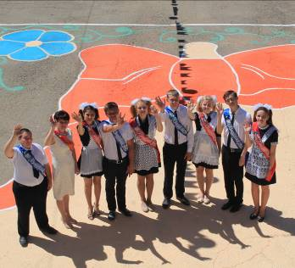

Для вас выпускники!

Дорогие выпускники!
Теперь вы совсем взрослые и скоро выпорхните из гнезда. Отныне по своему жизненному пути вы пойдете самостоятельно. Жизнь сделает вас мудрыми и сильными, неудачи закалят, а успехи подтолкнут к новым достижениям. Но сегодня мы хотим вам дать совет всегда оставаться немного детьми!
Все дети — фантазеры и мечтатели. Не переставайте строить воздушные замки и грезить о том, что сегодня кажется несбыточным! Кто не мечтает о невозможном — тот не добьется и малого.
Все дети любознательны. Оставайтесь такими и впредь: стремитесь узнавать и схватывать как можно больше. Будьте жадными до знаний! Ведь знания — это сила, которая поможет вам стать успешными.
Все дети — непоседы. Родителям и педагогам порой приходится ох как нелегко!

Выпускники, вас искренне поздравим,
Желаем силы — труден в жизни путь,
Но вы цените то, что будет главным:
Друзей, здоровье и в семье уют!
Желаем вам найти ваше призвание.
Пусть будут рядом те, кто верит в вас,
Исполнятся заветные желания,
Чтоб ваша жизнь успешно удалась.
Чтобы ошибок в жизни меньше было,
Вы оставайтесь навсегда собой,
Чтоб весело и беззаботно жили
Надежда с вами, вера и любовь!

Но непоседливость развивает. Будьте непоседами — двигайтесь, путешествуйте, занимайтесь спортом, танцуйте, отдавайтесь хобби и увлечениям. Живите интересно!
Ребенок, сталкиваясь с трудностями и неприятностями, всегда обращается к старшим за помощью и утешением. Мы надеемся, что вы сохраните эту привычку. Вам, конечно, нужно учиться самостоятельности, но отказываться от участия старших не стоит!
Родные наши! Ваши учителя, родители и бабушки с дедушками старались наполнить вас разумным, добрым и вечным. Оставайтесь немного детьми, не растеряйте всё то прекрасное и чистое, чем полны ваши юные сердца и души. Смотрите на жизнь с улыбкой — и она будет улыбаться вам в ответ!
От администрации МКОУ СОШ № 9 с. Воздвиженское

Мы будем скучать…

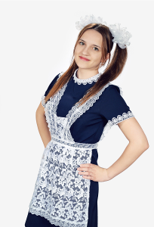
Рабаданова Патимат является ученицей, на которую стоит равняться её сверстникам, друзьям, одноклассникам. Её можно охарактеризовать так: «Я - ученик 21 века!» Училась только на «отлично», имеет учебные интересы, связанные с ориентацией на будущую профессию. С особым интересом изучала химию и биологию, много читала, развиты художественные способности. С 2011 по 2014 годы обучения являлась победителем Муниципального этапа Всероссийской олимпиады школьников по французскому языку. В 2013 году участвовала в региональном этапе Всероссийской олимпиады школьников, в 2014 – 2015 учебном году в региональном этапе Всероссийской олимпиады школьников заняла 6 достойное место. В 2013 г. стала победителем Муниципального этапа Всероссийской олимпиады школьников по физике, призёр школьной олимпиады по химии, биологии. В 2015 году отдел образования администрации Апанасенковского муниципального района Ставропольского края наградил девушку за отличную учёбу, участие во Всероссийской олимпиаде школьников 2014- 2015 учебного года.

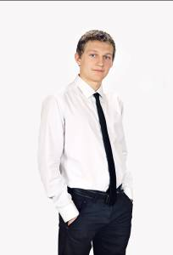

Агафонов Александр – развитая личность, способная к самоопределению с выраженной гражданской позицией и чувством патриотизма. Юноша демонстрирует социальную взрослость, ответственность за свои поступки, обладает правовой культурой. Его стиль общения в коллективе с педагогами, учащимися основан на взаимопонимании, поддержке, сотрудничестве, взаимоуважении, терпимости. В классном коллективе пользовался уважением и симпатией. Его отличают умение отстаивать свои взгляды и убеждения, умение найти нестандартное решение в неожиданной жизненной ситуации. Это непременный участник школьных, районных спортивных мероприятий.

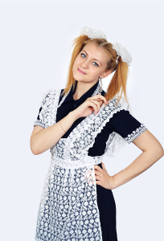
Шапошникова Дарья – президент Школьной Думы. Дарья – личность, ориентированная на общечеловеческие ценности, обладающая задатками интеллигентности и высокой культуры. Это искренний, доброжелательный, сострадательный человек, ответственный за свои поступки, стремящийся к гармоничным отношениям между людьми. Скромная девушка умеет четко обозначить свою нравственную позицию, отстоять свои взгляды и убеждения. На протяжении всех лет обучения в школе училась на «хорошо» и «отлично». В 2014 г.победитель районного конкурса –«Мой район –моя гордость», призёр «Солдатского конверта», 3 место в УПБ. В 2014 и 2015 годах администрацией школы награждена Благодарственными письмами за хорошую учёбу и активное участие в жизни школы.

Мы будем скучать…

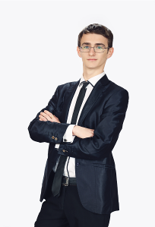
Шестопалов Валентин на протяжении всех лет обучения в школе учился только на «хорошо» и «отлично». Валентин - творческий человек. Он пишет стихи, которые печатаются в школьной газете «Голос школы». Постоянный ведущий школьных и сельских мероприятий. В 2013 году награждён грамотой за активное участие в пропаганде знаний по основам безопасности жизнедеятельности. В 2014 году получил Благодарственное письмо за участие в фотовыставке, посвящённой 90 – летию образования Апанасенковского района. В 2015 году награждён грамотой за активное участие в поэтическом вечере «А мы с тобой войны не знали». Парень коммуникабелен, общителен. В результате голосования учащихся школы Валентин был избран «Мистером школы». В 2014 и 2015 годах администрацией школы награждён Благодарственными письмами за хорошую учёбу и активное участие в жизни школы.

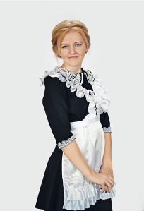
Хуторная Татьяна обладает пытливым, проницательным умом. Любознательна, проницательна. По итогам 11 класса имеет только 2 отметки «хорошо», остальные – «отлично». Неоднократный призёр Муниципального этапа Всероссийской олимпиады школьников по ОБЖ. В 2013 году явилась победителем Муниципального этапа Всероссийской олимпиады школьников по математике, а в 2014 году – призёром Муниципального этапа Всероссийской олимпиады по русскому языку. В 2015 году отдел образования администрации Апанасенковского муниципального района Ставропольского края наградил девушку за отличную учёбу, участие во Всероссийской олимпиаде школьников 2014- 2015 учебного года. Жизнерадостность, оптимизм, открытость, дружелюбие — главные черты характера девушки.

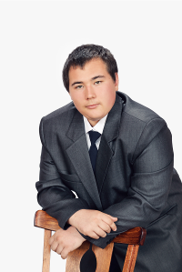
Гайдаев Михаил - подросток средних способностей. Нравственные качества у парня сформированы в достаточной мере. Проявляет гуманизм и терпимость по отношению к старшим и своим сверстникам. Развито чувство долга, честности, порядочности.



Мы будем скучать…

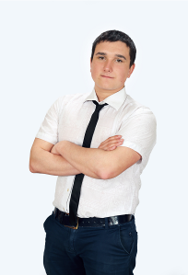

Чирва Данил интересуется спортом. Правильно реагирует на справедливую критику, прислушивается к добрым советам, оценивает собственные силы, выбирая задачи и дела «по плечу». Добивается выполнения намеченного, даже если требуются длительные усилия, не отступает перед трудностями. Эмоционально уравновешен.

Салтыкова Валерия – староста класса. Девушка пользуется уважением и безусловным признанием в классном коллективе, в школьном сообществе и среди педагогов. Участница конкурса «Юридический дебют».Терпимость, ответственность за себя и за других, гуманность, творческое начало, стремление к успеху – черты личности выпускницы, востребованные современным обществом, достойным членом которого она будет. Участница школьных, районных спортивных мероприятий.

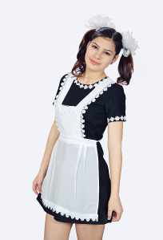

Жежеря Денис в меру активен, обычно всегда спокоен. Физически отлично развит. Ответственно и добросовестно относился к занятиям по допризывной подготовке. Занимается волейболом, баскетболом. Занимал призовые места в районных соревнованиях по баскетболу и волейболу. Денис пользуется авторитетом среди большинства одноклассников.



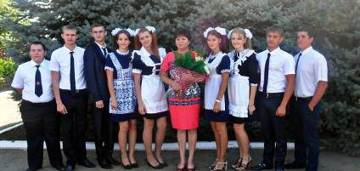

От классного руководителя
Новомлиновой Инны Владимировны

Последнее школьное сочинение

Когда я ходила в детский сад, всегда думала, что школа будет длиться вечно, ведь 11 лет не так уж и мало. Но время имеет удивительное свойство - убегать от человека с огромной скоростью.
В этом году я заканчиваю школу. Одиннадцать счастливых лет позади. А когда-то все было первым: первый сентябрьский звонок, первый учитель, первый урок, несмелые ответы у доски, первые переживания перед экзаменом. И, конечно, именно в школе я испытала много приятных эмоций и чувств, таких как: любовь, радость, дружба. Но теперь все становится последним: последняя фотография в школьном альбоме, последний школьный вечер, последний звонок, последнее школьное сочинение.
Но еще я очень хочу сказать об учителях. Учитель – непростая профессия. Учитель – это человек, который отдает свою любовь каждому ученику и при этом ни капли не жалеет. Да, мы смеялись, ругались, обижались на учителей, но я только сейчас понимаю, как много значит в моей жизни учитель.
Когда я перешла в пятый класс, нашим классным руководителем стала Новомлинова Инна Владимировна. Она преподает русский язык и литературу. Это очень хорошая женщина с добрыми, голубыми глазами. Видно, что Инна Владимировна любит свою профессию. Она объясняет все просто и доступно. В прошлом году мы с Инной Владимировной ездили в город Волгоград. Эта поездка превратилась в настоящее приключение или событие. Благодаря ей я и мои одноклассники узнали много чего нового и интересного. А еще благодаря Инне Владимировне наш класс стал одной дружной семьей. За это ей хочется выразить огромную благодарность.
Мне бы хотелось сказать еще об одной учительнице, которую я очень сильно люблю. Это Селезнёва Раиса Васильевна, преподаватель французского языка. Моё знакомство с ней произошло, когда я училась во втором классе. На первый взгляд она мне показалась очень строгой и требовательной. Внешность у Раисы Васильевны тоже располагающая. Видно, что это добрый и открытый человек. Свои волнистые волосы длиной до плеч она носит распущенными. Одевается всегда строго, но очень красиво. Отношения с учениками она строит на взаимном доверии и уважении. Эта замечательная женщина вкладывала в меня душу, учила меня этому прекрасному языку в течение 10 лет. Раиса Васильевна научила меня добиваться поставленной цели, исправлять свои ошибки. За это ей огромное спасибо. Сколько бы ни прошло времени, я всегда буду вспоминать её с теплотой и улыбкой на лице.
Неповторимость моей школы заключается в том, что только у нас работают такие хорошие учителя, которые способны найти подход к каждому ученику. На каждом уроке они дают нам знания, потому что без знаний человек не может прожить ни в одной стране мира.
Школу нужно любить, ведь нельзя делать плохо тому, что делает тебе добро изо дня в день.

Это было мое последнее школьное сочинение. А впереди - главное сочинение - жизнь, ошибки в котором не исправить.

Салтыкова Валерия,

Как одно мгновение прошло
Время возле этих школьных стен.
А теперь расстаться суждено,
Подгоняет ветер перемен.

Не расписан год очередной
И за партой рядом не сидеть.
Так давай же, класс наш выпускной,
Погуляем на прощанье здесь.

Детство остаётся за кормой.
Пенится бегущая волна.
Мы по ней уходим за мечтой
Совершать великие дела.

ученица 11 класса

Алые надуты паруса,
Школа оставляет жизни нас.
Стрелки затихают на часах.
Не избавится от мокрых глаз.

Некого в конце пути винить.
Вам поклон от нас учителя!
Обещаем дольше сохранить
В память эти годы для себя!

От выпускников

Мы уходим из школы и понимаем, что ничего уже не вернуть, не повторить, не изменить. Осталась позади яркая, насыщенная событиями, школьная жизнь, где нам прощали проступки и ошибки, где нас понимали, старались помочь, научить, поддержать. Школа для нас стала не только местом, где получают знания, но и, действительно, вторым домом. И всегда вы были рядом, всегда были готовы понять и помочь. А мы часто не понимали этого и обижались. Простите нас за это. Ведь мы были маленькими и глупыми. Вы помогали нам расти и умнеть. Вы учили нас не только читать и считать, но ещё учили думать и задумываться, отвечать не только у доски, но и за свои поступки. Мы не обещаем, что не будем делать ошибок в словах и решениях, мы не обещаем, что станем прославленными и великими, но мы будем всегда помнить ваши уроки добра, справедливости, толерантности. Благодарим вас за все мудрые советы, которые вы нам давали, они не раз помогали нам в трудных ситуациях. Пусть пройдут годы, но школу, родной класс, заботу и внимание учителей мы не забудем. Желаем вам крепкого здоровья, новых благодарных учеников и простого долговечного счастья! Дорогие учителя, пусть вам всегда улыбается удача и ясно светит солнце!
Рабаданова Патимат

Дорогая Инна Владимировна!
Этот финал, как нам казалось, никогда не наступит, мы были все погружены в круговорот школьной жизни и не заметили того, как очутились на пороге новой самостоятельной жизни. Мы все дарим Вам искреннюю благодарность за мудрость, чуткость и доброту. Желаем Вам здоровья, благополучия, и, конечно же, дальнейших успехов в работе!
Шестопалов Валентин

Школа – это лестница, по которой нельзя двигаться вниз. И на первой ступеньке нас встретили вы, наши первые учителя. Мария Стефановна и Елена Ивановна, мы хотим сказать вам самые теплые слова благодарности за то, что вы для нас делали. Вы научили нас читать и писать, дали первые знания…
Очень трудно перечислить все, за что мы вам благодарны, список всегда будет неполным. Огромное спасибо за трудолюбие и терпение, за веру в каждого ученика, за мудрость и готовность прийти на помощь тем, кто в ней нуждается. А ещё – за отданные нам силы, нервы, здоровье. Мы вас никогда не забудем!
Хуторная Татьяна



Первые учителя

Дорогие ребята!
Как незаметно летит время. Вот уже мои недавние малыши окончили школу и открывают дверь во взрослую жизнь, наполненную самостоятельными решениями.
Вы выдержали выпускные экзамены, выбрали учебное заведение, открыли для себя новые возможности. Перед вами – множество дорог, и каждому предстоит выбрать свой путь.
Валик стремился много знать, Танюша – упорна и старательна, Коля – приветлив и добр, Патимат умела преодолевать все трудности, а Лера готова всегда прийти на помощь.
Ну что ж, мои милые, славные девочки и мальчики, будьте всегда добрыми, отзывчивыми, сильными. Храните достоинство, но не гордитесь. Желаю вам удачи, попутного ветра. И каких вершин бы вы не добились, помните, что ваш путь начинался здесь, в родной школе! Счастья вам, благополучия!
Я вас помню и очень люблю!
Ваш первый учитель Шестопёрова Мария Стефановна.

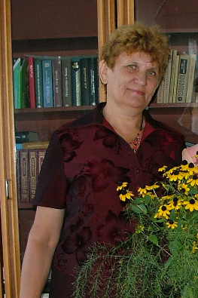

Дорогие мои дети!
Вот и подошел один из самых сложных и ответственных моментов в жизни — это школьный выпускной. Перед вами открыто столько дверей, вас ждут новые знания и возможности. Главная задача перед вами только сделать правильный выбор, найти свой жизненный путь и призвание. Желаю вам прислушаться к своему сердцу, внутреннему голосу и пойти верной дорогой, которая приведет к истинному счастью и удовлетворению от жизни. Сейчас вы юные, смелые, сильные, дерзкие, увлекающиеся, любящие, рискующие. И если вы сможете собрать воедино ваше воспитание, принципы, знания, имеющийся жизненный опыт, советы близких людей, то у вас обязательно все получится!!! Именно этого я вам желаю, что бы вы могли и знали, как добиваться своих целей! Пусть новые маршруты, что впереди вас ждут, будут успешными и приятными. Идите к своей мечте, не сдаваясь и не падая. Легкости вам и гармонии на душе!
Первый учитель Мудракова Елена Ивановна

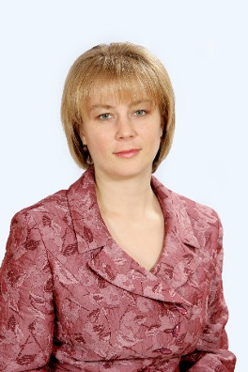

Угадайте, где я ?

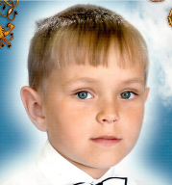

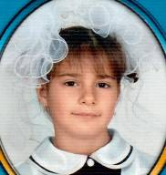

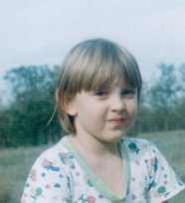

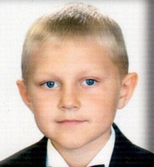

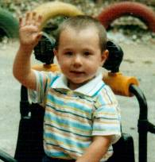

Над выпуском работали:
Учащиеся 9 А класса, выпускники.
Руководитель Романенко Наталья Николаевна
Адрес редакции:356712, с. Воздвиженское, ул. Комсомольская,79 Тел. 8-(865 55 ) 68 2 76
E-mail: school9@div.stv.ru

